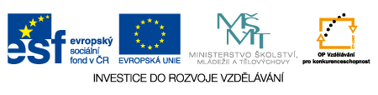

Rozvoj čtenářské a jazykové gramotnosti
reg. číslo: CZ.1.07/1.1.00/56.1300

Naše škola je od 1. 7. 2015 do 31. 12. 2015 zapojena do programu finanční podpory z OPVK – Výzva č. 56. Naše škola vypracovala projekt s názvem „Čtenáři ve škole“, na jehož realizaci získala dotaci celkem 227 024 Kč. Celý projekt bude ukončen k 31. 12. 2015. V rámci tohoto projektu budeme na škole realizovat jednu šablonu s názvem Čtenářské dílny jako prostředek ke zkvalitnění čtenářství a čtenářské gramotnosti, která bude uskutečňována v hodinách českého jazyka formou čtenářských dílen a to ve 2. – 9. ročníku. V rámci této šablony, zakoupíme knihy, které budou všem žákům k dispozici ve školní knihovně a učitelé s nimi budou v rámci čtenářských dílen pracovat.
